В районной школе № 667 стартовал конкурс чтецов "Москва за нами..."
11.12.2023
В районной школе № 667 стартовал школьный конкурс чтецов "Москва за нами...".

Это мероприятие традиционно проходит в начале декабря, поскольку оно посвящается очередной годовщине начала контрнаступления советских войск в битве за Москву.

Фото: ГБОУ "Школа № 667".

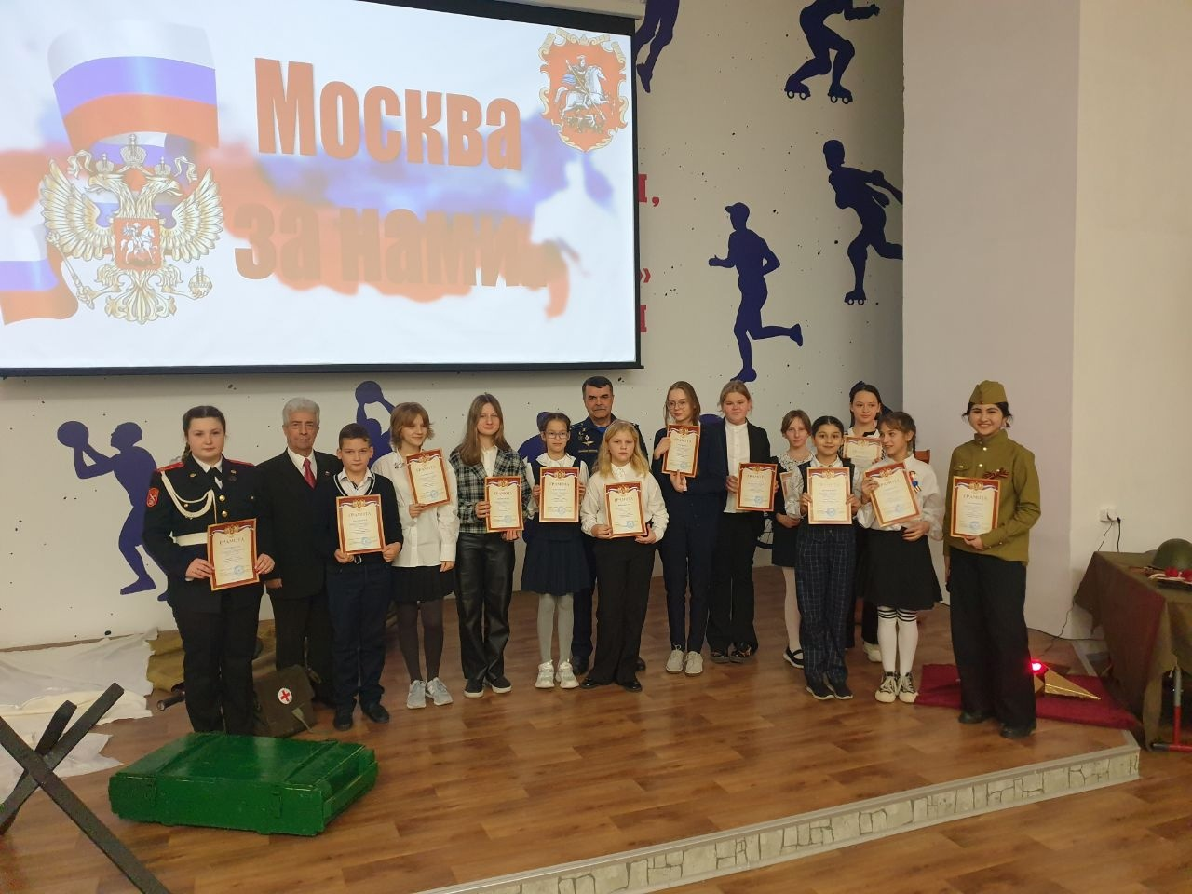

Адрес страницы: http://birulevo-zapadnoe.mos.ru/antinarkoticheskaya-komissiya/informatsiya-meropriyatiya/detail/12037977.html
Управа района Бирюлево Западное города Москвы

